Министерство образования и науки РФ
Федеральное государственное бюджетное образовательное учреждение высшего образования «Ивановский государственный энергетический университет имени В.И. Ленина»

Кафедра программного обеспечения компьютерных систем

Агентство недвижимости
Пояснительная записка к курсовому проекту
по дисциплинам: «Проектирование и архитектура ПС», «Конструирование ПО»

на 47 листах

Выполнила:

студент гр. 3-42 ______________ Хачатрян А.С.

Проверили:

к.т.н., доцент каф. ПОКС ______________ Игнатьев Е.Б.

ст. пр. ПОКС ______________ Мочалов А.С.

Аннотация
К пояснительной записке к курсовому проекту «Агентство недвижимости»

Исполнитель: Хачатрян А.С.
Руководители: Игнатьев Е. Б., Мочалов А.С.
Документ содержит: 60 страниц, 38 рисунков, 14 таблиц.
Ключевые слова: АГЕНТСТВО НЕДВИЖИМОСТИ, ИНФОРМАЦИОННАЯ СИСТЕМА, БАЗА ДАННЫХ.

Учебный курсовой проект выполняется по дисциплинам «Проектирование и архитектура ПС», «Конструирование ПО» и посвящен разработке проекта системы управления агентством недвижимости. Пояснительная записка содержит следующие документы:
- Задание
- Агентство недвижимости. Техническое задание.
- Агентство недвижимости. Технорабочий проект.

Оглавление
Аннотация 2
Термины, определения и сокращения 7
Задание 8
Введение 9
Агентство недвижимости. Техническое задание 10
1. Общие сведения 10
1. Наименование системы 10
2. Заказчик и Разработчик системы 10
3. Основание для разработки 10
4. Плановые сроки начала и окончания работы по разработке проекта 10
5. Сведения об источниках и порядке финансирования работ 10
6. Порядок оформления и предъявления Заказчику результатов работ 10
2. Назначение и цели создания системы 10
1. Назначение системы 10
2. Цели создания системы 10
3. Характеристика объектов автоматизации 11
1. Объекты автоматизации 11
2. Концептуальная модель предметной области 11
4. Требования к системе 13
4.1. Требования к системе в целом 13
4.1.1. Требования к структуре и функционированию системы 13
4.1.2. Требования к численности и квалификации персонала системы 14
4.1.3. Показатели назначения 14
4.1.4. Требования к надежности 14
4.1.5. Требования безопасности 15
4.1.6. Требования к эргономике и технической эстетике 15
4.1.7. Требования к эксплуатации, техническому обслуживанию, ремонту и хранению компонентов системы 15
4.1.8. Требования к защите информации от несанкционированного доступа 16
4.1.9. Требования по сохранности при авариях 16
4.1.10. Требования к защите от влияния внешних воздействий 16
4.1.11. Требования к патентной чистоте 16
4.1.12. Дополнительные требования 16
4.2. Требования к функциям, выполняемыми системой 17
4.2.1. Модель вариантов использования 17
4.2.2. Спецификация варианта использования «Забронировать объект» 17
4.2.2.1. Краткое описание, предисловие и постусловие 17
4.2.2.2. Основной поток 18
4.2.2.3. Альтернативный поток А1 – выбор другого объявления 18
4.2.2.4. Поток исключений Е1 – неверный ввод данных 18
4.2.3. Временной регламент выполнения функций 19
4.3. Требования к видам обеспечения 19
4.3.1. Требования к информационному обеспечению 19
4.3.2. Требование к лингвистическому обеспечению 19
4.3.3. Требования к программному обеспечению 19
4.3.4. Требования к техническому обеспечению 20
4.3.5. Требования к организационному обеспечению 20
5. Состав и содержание работ по созданию системы 21
6. Порядок контроля и приемки системы 21
7. Требования к составу и содержанию работ по подготовке объекта автоматизации к вводу системы в действие 21
8. Требования к документированию 22
8.1. Требования к составу документов 22
8.2. Требования к оформлению документов 22
8.2.1. Технорабочий проект 22
9. Источники разработки 23
Агентство недвижимости. Технорабочий проект 24
1. Общие положения 24
1.1. Наименование системы 24
1.2. Основания для разработки 24
1.3. Перечень организаций, участвующих в разработке системы, сроки выполнения этапов 24
1.4. Цели, назначение и области использования 24
1.5. Нормативно-технические документы, использованные при проектировании 25
2. Описание процесса деятельности 25
3. Основные технические решения 25
3.1. Архитектура системы 25
3.2. Решения по режимам функционирования, диагностированию работы системы 27
3.3. Решения по численности, квалификации и функциям персонала, режимам его работы, порядку взаимодействия 27
3.4. Сведения об обеспечении заданных в ТЗ потребительских характеристик системы, определяющих ее качество 27
3.4.1. Временные характеристики 27
3.4.2. Надежность 27
3.4.3. Эргономика и техническая эстетика 28
3.4.4. Эргономика и техническая эстетика 28
3.5. Состав функций, реализуемых системой 28
3.6. Решения по комплексу технических средств 29
3.7. Решения по информационному обеспечению 29
4. Решение по программному обеспечению проекта 33
4.1. Диаграмма последовательности 33
4.2. Диаграмма коммуникации 33
6. Руководство пользователя 39
6.1 Руководство пользователя для администратора 40
6.2 Руководство пользователя для агента 42
6.3 Руководство пользователя для клиента 46
Источники разработки 48

Термины, определения и сокращения
В настоящем документе использованы термины и определения, предусмотренные ГОСТ 34.003-90 [1].
Ниже приводятся сокращения, использованные в Документе:
Сокращение | Определение
ИГЭУ | ФГБОУ ВПО «Ивановский государственный энергетический университет имени В.И. Ленина»
БД | База данных
ОС | Операционная система
ПК | Персональный компьютер
ПО | Программное обеспечение
ПОКС | Кафедра программного обеспечения компьютерных систем ИГЭУ
СУБД | Система управления базами данных
ТЗ | Техническое задание
DOM | Модель объектов предметной области (Domain Object Model)
GUI | Графический пользовательский интерфейс (Graphical User Interface)
MS | Корпорация Microsoft
UI | Пользовательский интерфейс (User Interface)
UML | Унифицированный язык моделирования (Unified Modeling Language)
EPM | «EstatePro Manager» - Агентство недвижимости

Задание
по курсовому проекту студента Хачатряна Артёма Симоновича
- Тема: Агентство недвижимости
- Срок сдачи студентом работы: 25 декабря 2025
- Исходные данные:
Необходимо разработать проект для автоматизации работы компании, занимающейся продажей и сдачей в аренду объектов недвижимости. Обеспечить возможность добавлять и редактировать информацию об объектах недвижимости, клиентах, сотрудниках компании, сделках. Реализовать генерацию договора. Добавить создание отчетов. Для клиентов агентства предоставить возможность просматривать и бронировать объекты.
- Дата выдачи задания: 23 сентября 2025
Задание выдали:
доц. каф. ПОКС _____________________ Игнатьев Е.Б.

ст. пр. ПОКС _____________________ Мочалов А.С.

Задание принял к исполнению:
студент гр. 3-42 _____________________ Хачатрян А.С.

Введение
Составление договоров в сфере агентства недвижимости занимает достаточно много времени. С целью ускорения данного процесса было принято решение автоматизировать процесс формирования договоров, получения отчетов, а также редактирования информации внутри самой системы.
Для клиентов будет разработана возможность просматривать и бронировать объекты, выбирая нужные с использованием фильтрации.
Система представляет собой клиентское приложение, предоставляющее доступ к базе данных. Клиент при входе в приложение может просматривать имеющиеся объекты и бронировать их. При бронировании данные в БД обновляются. Сотрудник может редактировать информацию внутри системы.

Агентство недвижимости. Техническое задание

Общие сведения

Наименование системы
Полное наименование системы — «Агентство недвижимости».
Условное обозначение системы — «EPM» (EstatePro Manager).

Заказчик и Разработчик системы
Заказчик системы: Федеральное государственное бюджетное образовательное учреждение высшего образования «Ивановский государственный энергетический университет имени В. И. Ленина» (ИГЭУ); 153003, г. Иваново, ул. Рабфаковская, д. 34.
Разработчик системы: Хачатрян Артём Симонович, студент группы 3-42.

Основание для разработки
Разработка ведется на основании задания на курсовой проект по дисциплинам: «Проектирование и архитектура ПС», «Конструирование ПО».
Задание утверждено на заседании кафедры ПОКС 01.09.2024 и выдано преподавателями кафедры Игнатьевым Е.Б, Мочаловым А.С.

Плановые сроки начала и окончания работы по разработке проекта
Начало: 23 сентября 2025 г.
Окончание: 25 декабря 2025 г.

Сведения об источниках и порядке финансирования работ
Финансирование работ отсутствует.

Порядок оформления и предъявления Заказчику результатов работ
Разработчик оформляет результаты работ над проектом, в виде технорабочего проекта и передает их Заказчику.

Назначение и цели создания системы

Назначение системы
Система предназначена для предоставления клиенту возможности бронировать объекты в приложении организации, занимающейся продажей и сдачей в аренду объектов недвижимости, а также для упрощения сотрудникам процесса составления договоров и получения отчетов.

Цели создания системы
Основными целями создания системы являются:
- сокращение времени, затрачиваемого на подготовку договора.
- повышение удобства заполнения и редактирования информации внутри системы.
- упрощение оставления покупателем брони объекта.

Характеристика объектов автоматизации

Объекты автоматизации
Объектами автоматизации являются процессы управления арендой и покупкой, а также бронированием объектов недвижимости.
Система позволяет работать клиентам и агентам.
Клиенты могут бронировать объекты недвижимости в целях аренды или покупки объекта. Для этого они могут использовать встроенные в систему фильтр.
Агенты имеют возможность редактировать данные: добавлять и редактировать информацию об объектах, клиентах. Также у сотрудников есть возможность составить договор.
Договор содержит информацию об объекте, покупателе (арендаторе), сотруднике, оформившем сделку, владельце объекта.

Концептуальная модель предметной области
В результате обследования предметной области была разработана модель объектов предметной области (Domain Object Model – DOM), описывающая классы предметной области и связи между ними. На рисунке 1 представлена концептуальная модель предметной области. Диаграмма классов содержит 9 классов, описанных в таблице 3.1-3.9.
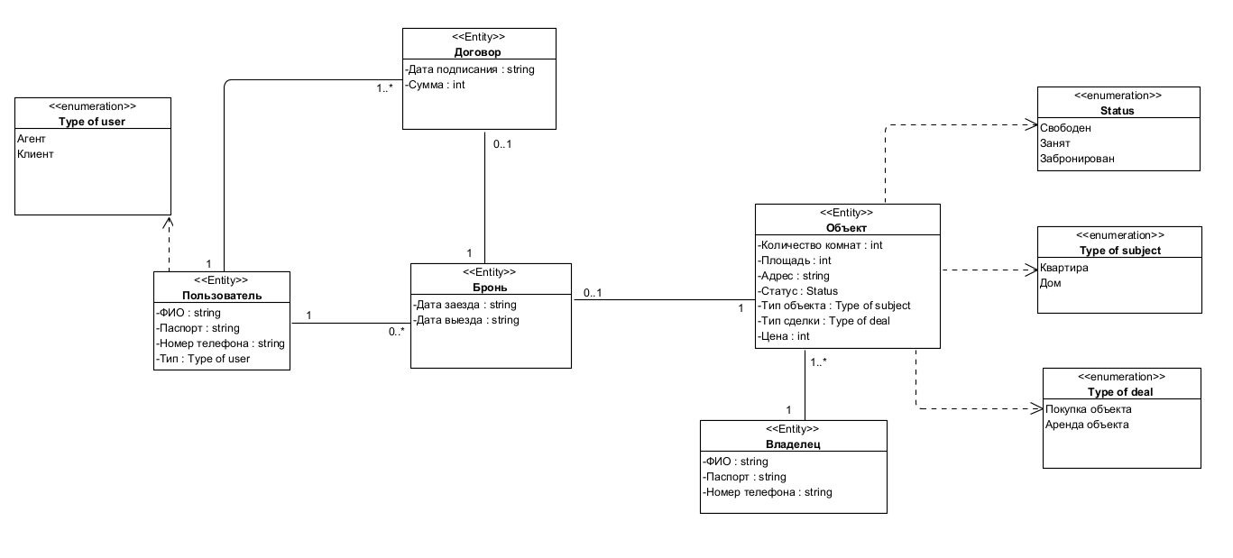
Рис. 1. Концептуальная модель

Таблица 3.1 - Атрибуты класса «Объект»
Название (Name) | Код (Code) | Тип (Data Type) | Видимость (Visibility) | Нач. знач. (Initial Value) | Только для чтения (Read-only)
Id | Id | int | public |  | TRUE
Количество комнат | RoomCount | int | public |  | FALSE
Площадь | Square | int | public |  | FALSE
Адрес | Address | String | public |  | FALSE
Цена | Price | int | public |  | FALSE

Таблица 3.2 - Атрибуты класса «Договор»
Название (Name) | Код (Code) | Тип (Data Type) | Видимость (Visibility) | Нач. знач. (Initial Value) | Только для чтения (Read-only)
Id | Id | int | public |  | TRUE
Дата подписания | SignDate | string | public |  | FALSE
Сумма | Price | int | public |  | FALSE

Таблица 3.3 - Атрибуты класса «Бронь»
Название (Name) | Код (Code) | Тип (Data Type) | Видимость (Visibility) | Нач. знач. (Initial Value) | Только для чтения (Read-only)
Id | Id | int | public |  | TRUE
Дата заезда | MoveDate | String | public |  | FALSE
Дата выезда | EndDate | String | public |  | FALSE

Таблица 3.4 - Атрибуты класса «Пользователь»
Название (Name) | Код (Code) | Тип (Data Type) | Видимость (Visibility) | Нач. знач. (Initial Value) | Только для чтения (Read-only)
Id | Id | int | public |  | TRUE
ФИО | FIO | String | public |  | FALSE
Паспорт | Passport | String | public |  | FALSE
Номер телефона | Phone | string | public |  | FALSE

Таблица 3.5 - Атрибуты класса «Владелец»
Название (Name) | Код (Code) | Тип (Data Type) | Видимость (Visibility) | Нач. знач. (Initial Value) | Только для чтения (Read-only)
Id | Id | int | public |  | TRUE
ФИО | FIO | String | public |  | FALSE
Паспорт | Passport | String | public |  | FALSE
Номер телефона | Phone | String | public |  | FALSE

Таблица 3.6 - Атрибуты класса «Type of user»
Название (Name) | Код (Code) | Тип (Data Type) | Видимость (Visibility) | Нач. знач. (Initial Value) | Только для чтения (Read-only)
Id | Id | int | public |  | TRUE
Название типа | TypeUser | String | public |  | FALSE

Таблица 3.7 - Атрибуты класса «Type of Status»
Название (Name) | Код (Code) | Тип (Data Type) | Видимость (Visibility) | Нач. знач. (Initial Value) | Только для чтения (Read-only)
Id | Id | int | public |  | TRUE
Название статуса | StatusType | string | public |  | FALSE

Таблица 3.8 - Атрибуты класса «Type of deal»
Название (Name) | Код (Code) | Тип (Data Type) | Видимость (Visibility) | Нач. знач. (Initial Value) | Только для чтения (Read-only)
Id | Id | int | public |  | TRUE
Название типа | DealType | string | public |  | FALSE

Таблица 3.9 - Атрибуты класса «Type of subject»
Название (Name) | Код (Code) | Тип (Data Type) | Видимость (Visibility) | Нач. знач. (Initial Value) | Только для чтения (Read-only)
Id | Id | int | public | 1 | TRUE
Название типа | SubjectType | string | public |  | FALSE

Требования к системе

Требования к системе в целом

Требования к структуре и функционированию системы
Архитектура системы
Система EPM должна иметь двухуровневую клиент-серверную архитектуру:
На уровне данных размещается подсистема хранения данных, содержащая БД и СУБД.
На прикладном уровне размещается клиентское приложение. Она содержит систему Microsoft .NET 4.7.2 и файл .exe для запуска программы.
Подсистема хранения данных предназначена для хранения оперативных данных системы и данных для формирования аналитических отчетов.
Клиентское приложение предназначено для автоматизации деятельности агентства недвижимости.
Перспективы развития, модернизации системы
Система должна реализовывать возможность дальнейшей модернизации как программного обеспечения, так и комплекса технических средств.
Функционал системы EPM может быть расширен путем добавления дополнительного функционала.

Требования к численности и квалификации персонала системы
Для эксплуатации EPM должны быть предусмотрены следующие роли пользователей:
- Агент
- Клиент;
- Администратор
Сотрудник должен обладать достаточной квалификацией для внесения изменений в БД с помощью приложения и для получения отчётов.
Клиенты должны иметь опыт работы с персональным компьютером на базе операционных систем Microsoft Windows на уровне квалифицированного пользователя и свободно осуществлять базовые операции в стандартных Windows-приложениях.

Показатели назначения
Нет ограничения сверху на число одновременно работающих пользователей. Время отклика системы не должно меняться, если число одновременно работающих пользователей — 100 или менее.
Система должна предусматривать возможность масштабирования по производительности и объему обрабатываемой информации без модификации ее программного обеспечения путем модернизации используемого комплекса технических средств. Возможности масштабирования должны обеспечиваться средствами используемого базового программного обеспечения.

Требования к надежности
Система должна быть доступна 24 часа каждый день недели. Не должно быть никакого связанного с БД времени простоя.
Отказ компонентов программного обеспечения не должен ставить под угрозу корректность и целостность БД. Пользователь должен иметь возможность повторно начать программу после отказа и найти информацию БД непротиворечивой и не повреждённой в результате отказа.
Система должна сохранять работоспособность и обеспечивать восстановление своих функций при возникновении следующих внештатных ситуаций:
– при сбоях в системе электроснабжения аппаратной части, приводящих к перезагрузке ОС, восстановление программы должно происходить после перезагрузки ОС и запуска Системы;
– при ошибках в работе аппаратных средств (кроме носителей данных и программ) восстановление функций системы возлагается на ОС;
– при ошибках, связанных с программным обеспечением (ОС и драйверы устройств), восстановление работоспособности возлагается на ОС.
Система должна обеспечивать корректную обработку ситуаций, вызванных недопустимыми и несогласованными значениями входных данных. В указанных случаях пользователю должны выдаваться соответствующие уведомления, после чего система должна возвращаться в рабочее состояние.
Для обеспечения устойчивости к отказам электроснабжения все устройства хранения и обработки информации должны быть подключены к электросети через источники бесперебойного питания.

Требования безопасности
Все технические решения, использованные при создании системы, а также при определении требований к аппаратному обеспечению, должны соответствовать действующим нормам и правилам техники безопасности, пожаробезопасности и взрывобезопасности, а также охраны окружающей среды при эксплуатации.

Требования к эргономике и технической эстетике
Взаимодействие пользователей с прикладным программным обеспечением, входящим в состав системы должно осуществляться посредством визуального графического интерфейса (GUI). Интерфейс системы должен быть понятным и удобным, не должен быть перегружен графическими элементами и должен обеспечивать быстрое отображение экранных форм. Навигационные элементы должны быть выполнены в удобной для пользователя форме. Средства редактирования информации должны удовлетворять принятым соглашениям в части использования функциональных клавиш, режимов работы, поиска, использования оконной системы.

Требования к эксплуатации, техническому обслуживанию, ремонту и хранению компонентов системы
Система должна быть рассчитана на эксплуатацию в составе программно-технического комплекса Заказчика и учитывать разделение ИТ инфраструктуры Заказчика на внутреннюю и внешнюю. Техническая и физическая защита аппаратных компонентов системы, носителей данных, бесперебойное энергоснабжение, резервирование ресурсов, текущее обслуживание реализуется техническими и организационными средствами, предусмотренными в ИТ инфраструктуре Заказчика.
Для нормальной эксплуатации разрабатываемой системы должно быть обеспечено бесперебойное питание персональных компьютеров (ПК). При эксплуатации системы должна быть обеспечена соответствующая стандартам хранения носителей и эксплуатации ПК температура и влажность воздуха.

Требования к защите информации от несанкционированного доступа
ИС должна обеспечивать защиту от несанкционированного доступа (НСД) на уровне, не ниже установленного требованиями, предъявляемыми к категории 1Д по классификации действующего РД Гостехкомиссии России [6].
Разрабатываемая система должна обеспечивать разграничение доступа на уровне отдельных программных модулей и структур данных. Компоненты подсистемы защиты от НСД должны обеспечивать:
– идентификацию пользователя;
– проверку полномочий пользователя при работе с системой;
– разграничение доступа пользователей на уровне задач и информационных массивов.
Разрабатываемая система должна использовать «слепые» пароли (при наборе пароля его символы не показываются на экране либо заменяются одним типом символов).

Требования по сохранности при авариях
Программное обеспечение Системы должно восстанавливать свое функционирование при корректном перезапуске аппаратных средств. Должна быть предусмотрена возможность организации автоматического и (или) ручного резервного копирования данных системы средствами системного и базового программного обеспечения (ОС, СУБД), входящего в состав программно-технического комплекса Заказчика.
Приведенные выше требования не распространяются на компоненты системы, разработанные третьими сторонами и действительны только при соблюдении правил эксплуатации этих компонентов, включая своевременную установку обновлений, рекомендованных производителями покупного программного обеспечения.

Требования к защите от влияния внешних воздействий
Требования к защите от влияния внешних воздействий не предъявляются.

Требования к патентной чистоте
Установка системы в целом, как и установка отдельных частей системы не должна предъявлять дополнительных требований к покупке лицензий на программное обеспечение сторонних производителей, кроме программного обеспечения, указанного в п. 4.3.4.

Дополнительные требования
Специальные требования не предъявляются.

Требования к функциям, выполняемыми системой

Модель вариантов использования
На рисунке 2 представлена диаграмма вариантов использования для системы
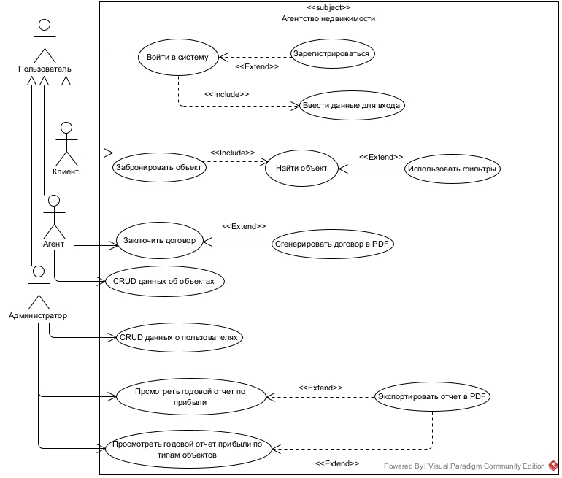
Рис. 2. Диаграмма вариантов использования EPM

Спецификация варианта использования «Забронировать объект»

Краткое описание, предисловие и постусловие
Краткое описание
Сценарий использования «Забронировать объект» в системе EPM позволяет клиенту выбирать объявления, оставлять данные для брони объекта.
Предусловия
Приложение установлено на ПК клиента, есть доступ к серверу с БД. Пользователь зашел в приложение и перешел к просмотру объявлений.
Постусловия
В БД создалась новая запись о брони.
БД EPM осталась в неповрежденном состоянии, если произошли какое-либо исключение или ошибка.
На рисунке 3 представлена диаграмма активности для сценария «Забронировать объект».
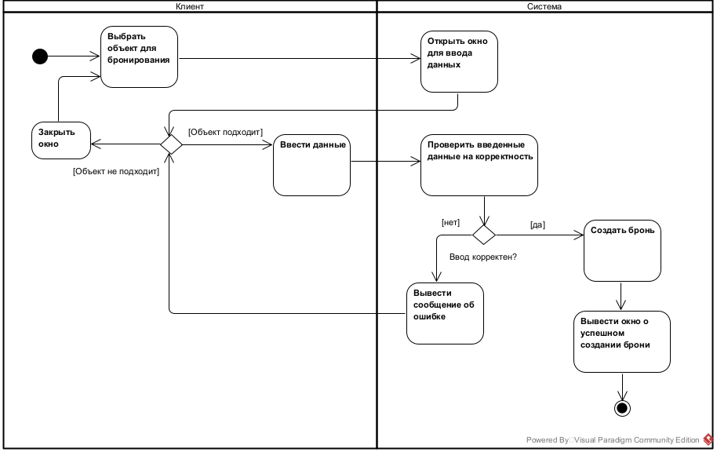
Рис. 3. Диаграмма активности для сценария использования «Забронировать объект»

Основной поток
Функционирование сценария использования начинается, когда клиент переходит к просмотру объявлений
- Клиент выбирает нужный ему объект
- Приложение просит заполнить данные
- Клиент вводит данные
- Система проверяет корректность введенных данных
- Система создает запись в БД
- Система выводит уведомление об успешном создании брони

Альтернативный поток А1 – выбор другого объявления
Пользователь закрывает открывшееся окно для ввода данных для брони, разворачивается список доступных объявлений.

Поток исключений Е1 – неверный ввод данных
Пользователь пытается ввести некорректные данные и нажимает кнопку «Оставить бронь». Система выводит на экран уведомление, с просьбой ввести данные корректно.

Временной регламент выполнения функций
Время отклика для отображения объектов на основании примененных фильтров в основном потоке должно быть меньше 10 секунд с 90-процентной вероятностью.
Время отклика для подтверждения бронирования в основном потоке либо его отклонения в альтернативном должно быть меньше 5 секунд с 90-процентной вероятностью.

Требования к видам обеспечения

Требования к информационному обеспечению
Уровень хранения данных в Системе должен быть построен на платформе реляционной СУБД. Для обеспечения целостности данных должны использоваться встроенные механизмы СУБД.
База данных предназначена для хранения:
• сведений о пользователях системы,
• сведений об объектах, их типах, статусе, владельце,
• сведений о договорах,
• сведений о бронированиях.

Требование к лингвистическому обеспечению
Программное обеспечение системы должно быть разработано на языке программирования C#.
Все прикладное программное обеспечение системы для организации взаимодействия с пользователем должно использовать русский язык.

Требования к программному обеспечению
Проект должен использовать СУБД MS SQL Server 2022, но он должен быть легко перестраиваемым для других реляционных БД.
Разрабатываемая Система должна быть рассчитана на функционирование в следующей программной среде:
Серверная группа
ПО, устанавливаемое на компьютеры серверной группы:
- Базовая ОС – Microsoft Windows 2022 Server.
- Система управления базами данных – MS SQL Server 2022.
Рабочие станции
Типовое программное обеспечение, устанавливаемое на рабочие станции:
Базовая операционная система: Windows 11

Требования к техническому обеспечению
Техническое обеспечение системы должно максимально и наиболее эффективным образом использовать существующие технические средства.
В состав комплекса должны входить следующие технические средства:
1) сервер БД;
2) персональные компьютеры (ПК) пользователей.
Минимальные требования к характеристикам компонентов технического обеспечения, при которых значения временных параметров Системы должны соответствовать предъявленным в ТЗ требованиям (п. 4.2.3):
- для сервера БД:
– процессор – 2 х Intel Xeon 3 ГГц;
– объем оперативной памяти – 16 Гб;
– дисковая память – 512 Гб;
– сетевой адаптер – 100 Мбит/с.
- для ПК пользователя:
– процессор – Intel Pentium 1.5 ГГц;
– объем оперативной памяти – 256 Мб;
– дисковая память – 5 Гб;
– сетевой адаптер – 100 Мбит/с.

Требования к организационному обеспечению
Организационное обеспечение системы должно быть достаточным для эффективного выполнения персоналом возложенных на него обязанностей при осуществлении автоматизированных и связанных с ними неавтоматизированных функций Системы.
Заказчиком должны быть подготовлены изменения в положения о структурных подразделениях, в которых будет эксплуатироваться система EPM.
Заказчиком должны быть подготовлены изменения к действующим должностным инструкциям, для персонала, который будет участвовать в эксплуатации Системы.
Должностные инструкции должны определять функциональные обязанности и ответственность сотрудников, участвующих в обслуживании и эксплуатации Системы:
В обязанности Сотрудника должны войти:
- работа с БД через приложение, прямое изменение записей при необходимости;
- ввод данных в приложение для получения отчётов.
Заказчиком должен быть подготовлен приказ о приёмке системы EPM и вводе её в эксплуатацию с указанием ответственных за эксплуатацию системы.

Состав и содержание работ по созданию системы
Разработка и сдача проекта должна вестись по этапам (Таблица 5.1)

Таблица 5.1. Этапы работ над проектом
Наименование этапа | Результаты этапа | Дата начала этапа | Дата завершения этапа
1. Разработка, согласование и утверждение технического задания | Техническое задание | 23.09.2025 | 13.10.2025
2. Разработка, согласование и утверждение технорабочего проекта | Технорабочий проект | 28.10.2025 | 13.12.2025
3. Подготовка презентации и защита проекта | Пояснительная записка и презентация | 16.12.2025 | 25.12.2025

Порядок контроля и приемки системы
По окончании работ проект принимается Приемной комиссией.
Заседание комиссии проводится в конце 5-го семестра перед зачетной неделей.
Проект подлежит защите. Защита проекта проводится Разработчиком перед членами Приемной комиссии.
Приемная комиссия назначается из числа преподавателей кафедры ПОКС.
Комиссии предоставляется полностью оформленная и подписанная пояснительная записка и презентация.
Проект принимается, если он удовлетворяет всем пунктам данного технического задания. По результатам защиты проекта Приемная комиссия выставляет оценку.

Требования к составу и содержанию работ по подготовке объекта автоматизации к вводу системы в действие
Для ввода Системы в действие необходимо:
1) подготовить у Заказчика всё необходимое техническое обеспечение;
2) установить на сервер и клиентские ПК системное, базовое и прикладное ПО;
3) установить на сервер БД;
4) ввести данные в БД;
5) подготовить организационное обеспечение;
6) провести обучение персонала;
7) провести испытания системы.

8. Требования к документированию

8.1. Требования к составу документов
По окончании работ над проектом все разработанные документы объединяются в Пояснительную записку. Она должна содержать:
- титульный лист,
- аннотацию,
- оглавление,
- термины, определения и сокращения, использованные в Пояснительной записке,
- Задание,
- введение,
- Техническое задание,
- Технорабочий проект;
- список литературы.
Заказчику предоставляются:
- Пояснительная записка в формате MS Word 2019;
- Пояснительная записка, распечатанная на бумаге формата А4 – 1 экземпляр;
- Презентация (в формате MS PowerPoint), демонстрирующая основные проектные решения.

8.2. Требования к оформлению документов
Техническое задание и Технорабочий проект оформляются в соответствии с ГОСТ 34.201-89 [2], ГОСТ 34.602-89 [4] и РД 50-34.698.90 [5].

8.2.1. Технорабочий проект
Технорабочий проект должен содержать следующие разделы:
1) общие положения;
2) описание процесса деятельности;
3) основные технические решения;
4) мероприятия по подготовке объекта автоматизации к вводу системы в действие;
5) схема функциональной структуры;
6) описание автоматизируемых функций;
7) описание комплекса технических средств;
8) описание программного обеспечения;
9) описание информационного обеспечения;
10) описание организационной структуры;
11) руководство пользователя.

9. Источники разработки
При разработке ТЗ использовались следующие источники:
1) ГОСТ 34.003-90. Информационные технологии. Комплекс стандартов на автоматизированные системы. Автоматизированные системы. Термины и определения.
2) ГОСТ 34.201-89. Информационная технология. Комплекс стандартов на автоматизированные системы. Виды, комплектность и обозначение документов при создании автоматизированных систем.
3) ГОСТ 34.601-90 Информационная технология. Комплекс стандартов на автоматизированные системы. Автоматизированные системы. Стадии создания.
4) ГОСТ 34.602-89. Информационная технология. Комплекс стандартов на автоматизированные системы. Техническое задание на создание автоматизированной системы.
5) РД 50-34.698.90. Методические указания. Информационная технология. Комплекс стандартов на автоматизированные системы. Автоматизированные системы. Требования к содержанию документов.
6) РД Гостехкомиссии России. Безопасность информационных технологий. Критерии оценки безопасности информационных технологий. - 2002 г..
7) Практическая программная инженерия на основе учебного примера / Л.А. Мацяшек, Б.Л. Лионг. – М.: БИНОМ. Лаборатория знаний, 2009. – 956 с.

Агентство недвижимости. Технорабочий проект

Общие положения

Наименование системы
Полное наименование системы — «Агентство недвижимости».
Условное обозначение системы — «EPM (EstatePro Manager)».

Основания для разработки
Разработка ведется на основании задания на курсовой проект по дисциплинам: «Проектирование и архитектура ПС», «Конструирование ПО».
Задание утверждено на заседании кафедры ПОКС 01.09.2024 и выдано преподавателями кафедры Игнатьевым Е.Б. и Мочаловым А.С.

Перечень организаций, участвующих в разработке системы, сроки выполнения этапов
Заказчик системы: Федеральное государственное бюджетное образовательное учреждение высшего образования «Ивановский государственный энергетический университет имени В.И. Ленина» (ИГЭУ); 153003, г. Иваново, ул. Рабфаковская, д. 34.
Разработчик системы: Хачатрян Артём Симонович, студент группы 3-42.
Сроки выполнения этапов работы над проектом показаны в таблице 1.1.

Таблица 1.1. Этапы работ над проектом
Наименование этапа | Результаты этапа | Дата начала этапа | Дата завершения этапа
1. Разработка, согласование и утверждение технорабочего проекта | Технорабочий проект | 28.10.2025 | 13.12.2025
2. Подготовка презентации и защита проекта | Пояснительная записка и презентация | 16.12.2025 | 26.12.2025

Цели, назначение и области использования
Система предназначена для предоставления клиенту возможности бронировать объекты в приложении организации, занимающейся продажей и сдачей в аренду объектов недвижимости, а также для упрощения сотрудникам процесса составления договоров и получения отчетов.
Основными целями создания системы являются:
- сокращение времени, затрачиваемого сотрудниками на составление договора.
- повышение удобства заполнения и редактирования информации внутри системы.
- упрощение оставления покупателем брони объекта.

Нормативно-технические документы, использованные при проектировании
При проектировании использовалась спецификация текущей версии UML - Documents associated with. Unified Modeling Language (UML), v2.4.1. Release date: August 2011.- http://www.omg.org/spec/UML/2.4.1/ [8].

Описание процесса деятельности
Система EPM автоматизирует процессы управления информацией об объектах, сотрудниках, договорах, а также процесс бронирования объекта для аренды или покупки.
С системой взаимодействуют клиенты и сотрудники. Клиенты могут:
- просматривать информацию об объектах и применять фильтры;
- бронировать объекты;
Сотрудники могут:
- напрямую изменять некоторые таблицы в БД;
- заключать контракты;
- получать отчеты.

3. Основные технические решения

3.1. Архитектура системы
Система EPM имеет двухуровневую клиент-серверную архитектуру (Рис 4).
На уровне данных размещается подсистема хранения данных. Она содержит БД и СУБД.
На прикладном уровне размещается подсистема приложений. Она содержит сборку приложения и систему Microsoft .NET 4.7.2.
Подсистема хранения данных предназначена для хранения оперативных данных системы и данных для формирования аналитических отчетов.
Подсистема приложений предназначена для автоматизации работы агентства недвижимости.
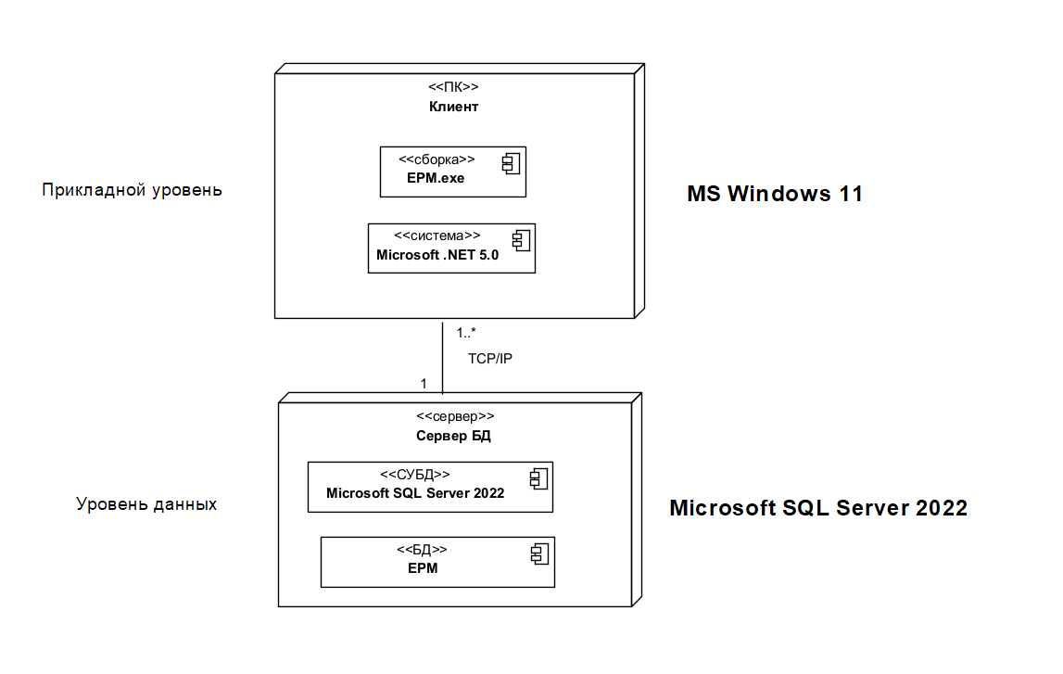
Рис. 4. Диаграмма развертывания
Система разработана по принципу MVVM (Рис.5).
Model представляет собой логику работы с данными и описание фундаментальных данных, необходимых для работы приложения.
View (Представление) представляет собой графический интерфейс.
ViewModel реализует свойства и команды, к которым представление может привязать данные, и уведомляет представление о любых изменениях состояния.
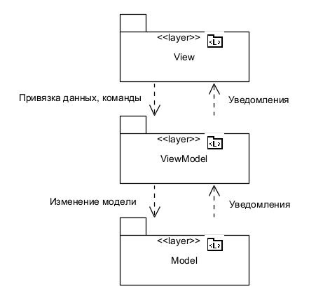
Рис. 5. Структурный шаблон MVVM

Информационный обмен между компонентами системы
Входящие в состав EPM подсистемы в процессе функционирования должны обмениваться информацией на основе открытых форматов обмена данными по протоколам на основе TCP/IP.

3.2. Решения по режимам функционирования, диагностированию работы системы
В работе системы можно выделить следующие режимы работы:
- Работа пользователя-сотрудника
- Работа пользователя-клиента
Специальных процедур диагностирования состояния компонентов системы не предусмотрено

3.3. Решения по численности, квалификации и функциям персонала, режимам его работы, порядку взаимодействия
EPM — многопользовательское приложение.
Авторизация пользователя и его права доступа к различным средствам приложения управляются централизованно из БД, которая соединена с прикладной программой.
Не требуется никакого обучения для пользователя, знакомого с компьютером, чтобы он мог использовать системы. Простого объяснения цели и основных особенностей приложения будет достаточно, чтобы использовать программу.

3.4. Сведения об обеспечении заданных в ТЗ потребительских характеристик системы, определяющих ее качество

3.4.1. Временные характеристики
Время отклика для отображения объектов на основании примененных фильтров в основном потоке должно быть меньше 10 секунд с 90-процентной вероятностью.
Время отклика для подтверждения бронирования в основном потоке либо его отклонения в альтернативном должно быть меньше 5 секунд с 90-процентной вероятностью.
Все это осуществляется за счет использования высокопроизводительной СУБД (Microsoft SQL Server 2022).

3.4.2. Надежность
Для обеспечения устойчивости к отказам электроснабжения все устройства хранения и обработки информации подключаются к электросети через источники бесперебойного питания соответствующей мощности.

3.4.3. Эргономика и техническая эстетика
Требования эргономичности и технической эстетики будут обеспечены использованием элементов WPF.

3.4.4. Эргономика и техническая эстетика
Защита от несанкционированного доступа обеспечивается в системе за счёт парольной аутентификации Пользователя при входе в систему и разделением прав доступа для двух классов пользователей:
- Клиент;
- Агент;
- Администратор.
Для восстановления работоспособности системы после сбоев предусмотрено резервное копирование БД средствами СУБД Microsoft SQL Server 2022.

3.5. Состав функций, реализуемых системой
На диаграмме вариантов использования (Рис. 6) приведены функции системы.
Рис. 6. Диаграмма вариантов использования

3.6. Решения по комплексу технических средств
В соответствии с ТЗ:
- в качестве сервера БД будет использован компьютер, имеющийся у агентства недвижимости, и установленный в специальном серверном помещении;
- в качестве ПК пользователей будут использованы компьютеры, установленные в настоящее время на рабочих местах Сотрудников, и компьютеры, которыми будут пользоваться Клиенты;
Характеристики сервера
– процессор – 2 х Intel Xeon 3 ГГц;
– объем оперативной памяти – 16 Гб;
– дисковая подсистема – 512 Гб;
– сетевой адаптер – 100 Мбит/с.
Минимальные характеристики для ПК пользователя
– процессор – Intel Pentium 1.5 ГГц;
– объем оперативной памяти – 256 Мб;
– дисковая память – 5 Гб;
– сетевой адаптер – 100 Мбит/с.

3.7. Решения по информационному обеспечению
Компонентом информационного обеспечения является системная БД «EPM».
EPM предполагает, что БД существует заранее и загружена данными относительно пользователей, типов объектов, типов сделки, статусов и некоторых объектов. Прикладная программа EPM извлекает эту информацию из БД, показывает ее пользователям и записывает в БД новые бронирования или изменяет таблицы в соответствии с действиями пользователей.
Модель определяет физические характеристики и использует типы данных конкретной СУБД – Microsoft SQL Server 2022.
На рисунке 7 изображена физическая модель БД.
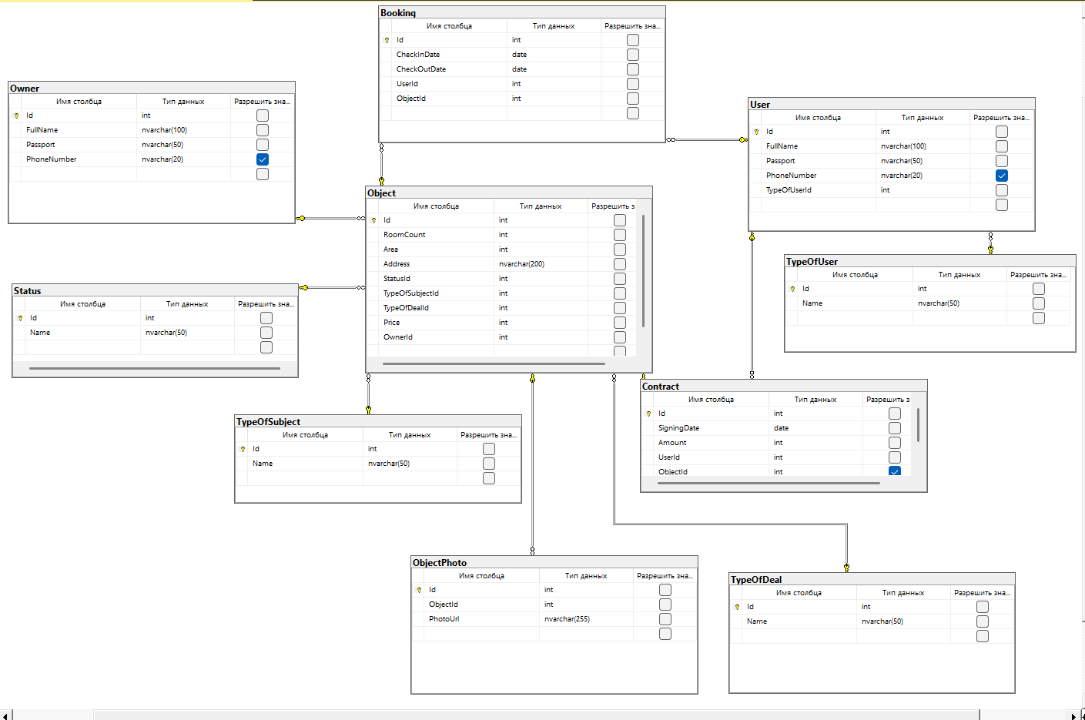
Рис. 7. Физическая модель БД
Скрипт по созданию БД:
CREATE TABLE TypeOfUser (
Id INT IDENTITY(1,1) PRIMARY KEY,
Name NVARCHAR(50) NOT NULL
CONSTRAINT CHK_TypeOfUser_Name CHECK (Name IN (N'Admin', N'Agent', N'Client'))
);

CREATE TABLE Status (
Id INT IDENTITY(1,1) PRIMARY KEY,
Name NVARCHAR(50) NOT NULL
CONSTRAINT CHK_Status_Name CHECK (Name IN (N'Доступен', N'Занят', N'Забронирован'))
);

CREATE TABLE TypeOfSubject (
Id INT IDENTITY(1,1) PRIMARY KEY,
Name NVARCHAR(50) NOT NULL
CONSTRAINT CHK_TypeOfSubject_Name CHECK (Name IN (N'Квартира', N'Дом'))
);

CREATE TABLE TypeOfDeal (
Id INT IDENTITY(1,1) PRIMARY KEY,
Name NVARCHAR(50) NOT NULL
CONSTRAINT CHK_TypeOfDeal_Name CHECK (Name IN (N'Покупка', N'Аренда'))
);

-- ==========================================
-- Основные таблицы
-- ==========================================

CREATE TABLE [User] (
Id INT IDENTITY(1,1) PRIMARY KEY,
FullName NVARCHAR(100) NOT NULL,
Passport NVARCHAR(50) NOT NULL,
PhoneNumber NVARCHAR(20),
Email NVARCHAR(100) NOT NULL CONSTRAINT UQ_User_Email UNIQUE,
PasswordHash NVARCHAR(255) NOT NULL,
TypeOfUserId INT NOT NULL,
FOREIGN KEY (TypeOfUserId) REFERENCES TypeOfUser(Id)
);

CREATE TABLE Owner (
Id INT IDENTITY(1,1) PRIMARY KEY,
FullName NVARCHAR(100) NOT NULL,
Passport NVARCHAR(50) NOT NULL,
PhoneNumber NVARCHAR(20)
);

CREATE TABLE [Object] (
Id INT IDENTITY(1,1) PRIMARY KEY,
RoomCount INT NOT NULL,
Area INT NOT NULL,
Address NVARCHAR(200) NOT NULL,
StatusId INT NOT NULL,
TypeOfSubjectId INT NOT NULL,
TypeOfDealId INT NOT NULL,
Price INT NOT NULL,
OwnerId INT NOT NULL,
FOREIGN KEY (StatusId) REFERENCES Status(Id),
FOREIGN KEY (TypeOfSubjectId) REFERENCES TypeOfSubject(Id),
FOREIGN KEY (TypeOfDealId) REFERENCES TypeOfDeal(Id),
FOREIGN KEY (OwnerId) REFERENCES Owner(Id)
);

CREATE TABLE ObjectPhoto (
Id INT IDENTITY(1,1) PRIMARY KEY,
ObjectId INT NOT NULL,
PhotoUrl NVARCHAR(255) NOT NULL,
FOREIGN KEY (ObjectId) REFERENCES [Object](Id)
);

CREATE TABLE Contract (
Id INT IDENTITY(1,1) PRIMARY KEY,
SigningDate DATE NOT NULL,
Amount INT NOT NULL,
UserId INT NOT NULL,
ObjectId INT NULL,
FOREIGN KEY (UserId) REFERENCES [User](Id),
FOREIGN KEY (ObjectId) REFERENCES [Object](Id)
);

CREATE TABLE Booking (
Id INT IDENTITY(1,1) PRIMARY KEY,
CheckInDate DATE NOT NULL,
CheckOutDate DATE NOT NULL,
UserId INT NOT NULL,
ObjectId INT NOT NULL,
FOREIGN KEY (UserId) REFERENCES [User](Id),
FOREIGN KEY (ObjectId) REFERENCES [Object](Id)
);

Решение по программному обеспечению проекта

4.1. Диаграмма последовательности
Для визуализации взаимодействия объектов в системе используется диаграмма последовательности. На рис. 8 показана диаграмма последовательности для варианта использования «Забронировать объект».
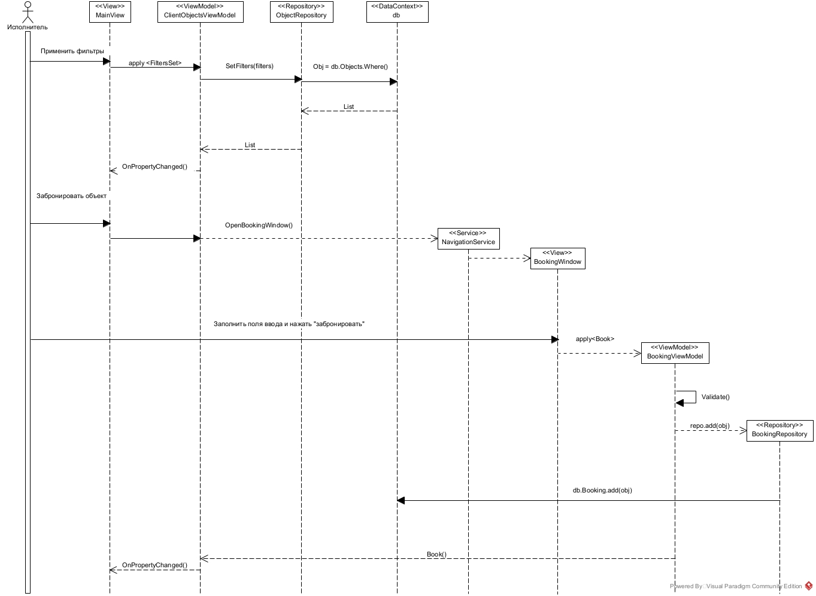
Рис. 8. Диаграмма последовательности

4.2. Диаграмма коммуникации
Для диаграммы последовательности варианта использования «Забронировать объект» была составлена диаграмма коммуникации (Рисунок 9).
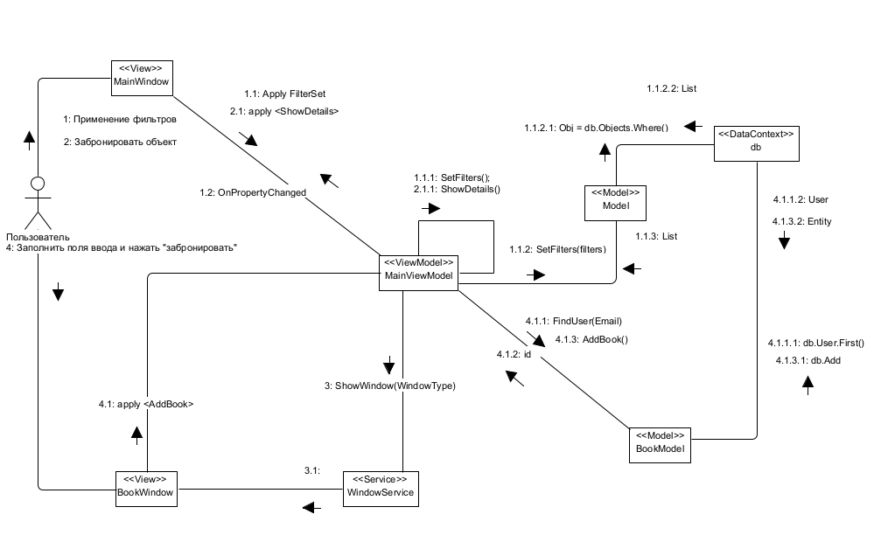
Рис. 9. Диаграмма коммуникации для диаграммы последовательности
4.3. Диаграмма классов этапа проектирования
Диаграмма классов, задействованных в варианте использования «Забронировать объект», представлена на рисунке 10.
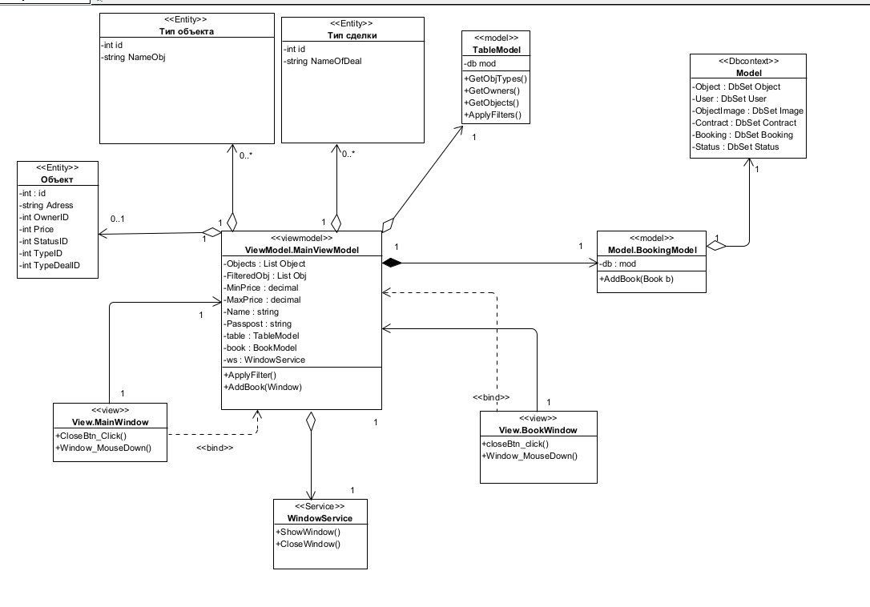
Рис. 10. Диаграмма классов
4.4. Диаграмма последовательности этапа проектирования
На рисунке 11 представлена диаграмма последовательности этапа проектирования.

Рис. 11. Диаграмма последовательности
4.5. Диаграмма состояний класса Object
На рисунке 11 представлена диаграмма состояний класса объекта Object, показывающая, как объект переходит из одного состояния в другое.
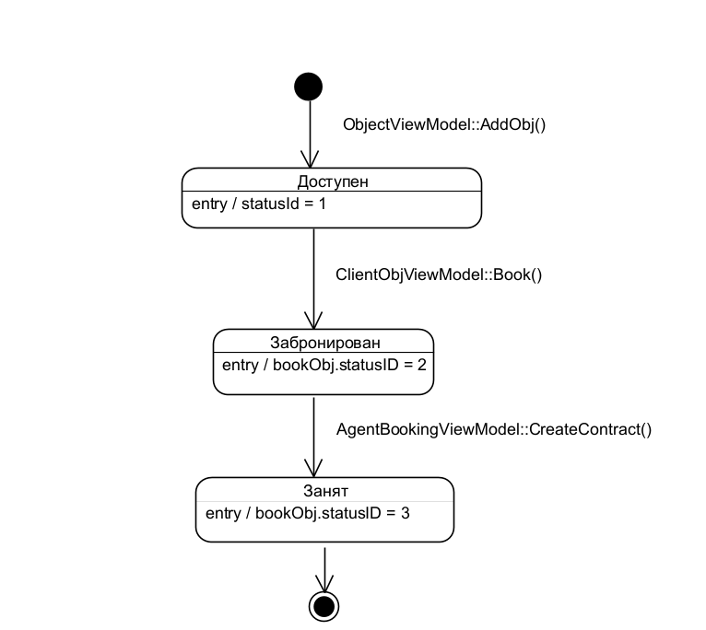
Рис. 11. Диаграмма состояний
4.6. Диаграмма деятельности для операций метода Book класса BookingViewModel
На рисунке 12 представлена диаграмма деятельности для операции «Забронировать» Book класса BookingViewModel
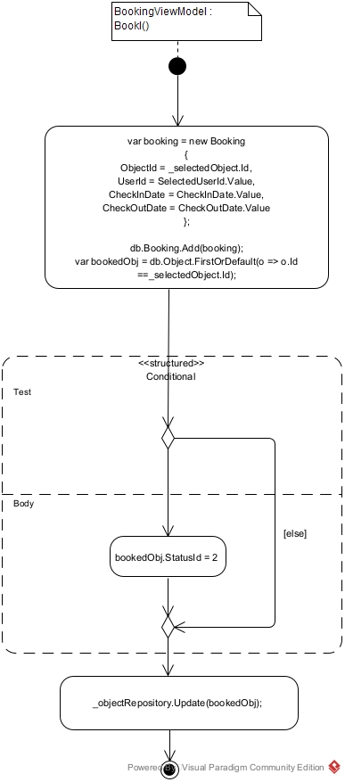
Рис. 12. Диаграмма деятельности

4.7. Диаграмма классов для варианта использования
На рисунке 13 представлена диаграмма классов для варианта использования «Забронировать объект»
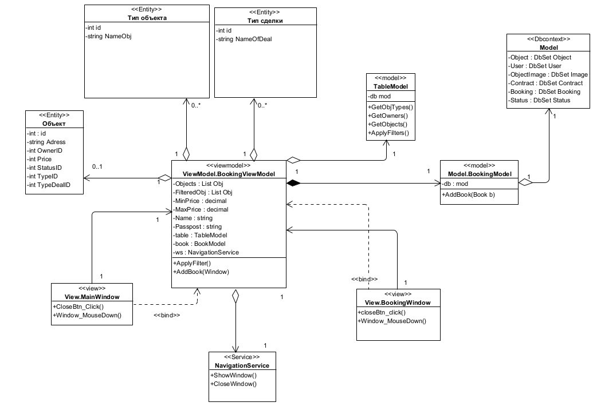
Рис. 13. Диаграмма классов
- Мероприятия по подготовке к вводу системы в действие
Для ввода Системы в действие необходимо:
1) подготовить у Заказчика всё необходимое техническое обеспечение;
2) установить на сервер и клиентские ПК системное, базовое и прикладное ПО;
3) установить на сервер БД;
4) провести испытания системы.
5.1. Мероприятия по приведению информации к виду, пригодному для обработки на ЭВМ
Для ввода системы в эксплуатацию необходимо выполнить первичное наполнение БД:
    - Ввести в БД данные о существующих объектах,
    - Ввести в БД данные о существующих пользователях,
    - Ввести в БД данные о бронях,
    - Ввести в БД данные о типах объектов,
    - Ввести в БД данные о типах сделок,
    - Ввести в БД данные о ролях пользователей,
    - Ввести в БД данные о типах объектов,
    - Ввести в БД данные о владельцах,
    - Ввести в БД данные о существующих договорах,
    - Добавить в БД картинки к объектам.
5.2. Мероприятия по обучению и проверке квалификации персонала
Специального обучения Пользователей работе с Системой не требуется.
5.3. Мероприятия по созданию необходимых подразделений и рабочих мест
Новые подразделения не создаются.
5.4. Мероприятия по изменению объекта автоматизации
Изменения не требуются.

Руководство пользователя
Запуск программы осуществляется открытием RealEstateAgency.exe. При запуске появляется окно входа в систему (Рисунок 14). Для того, чтобы войти в систему, нужно ввести свой логин и пароль. При необходимости можно зарегистрироваться.
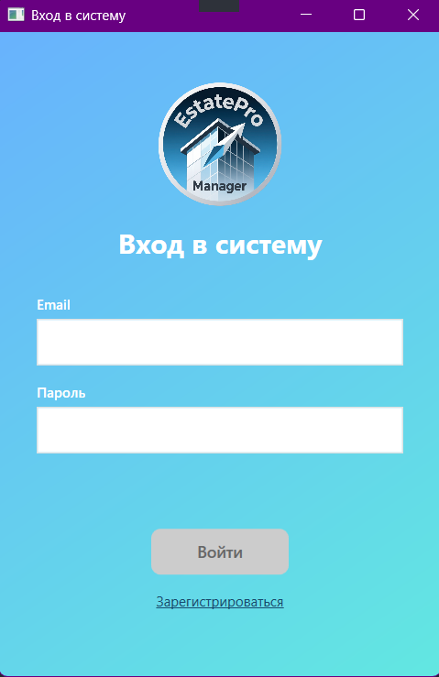
Рис. 13. Окно входа
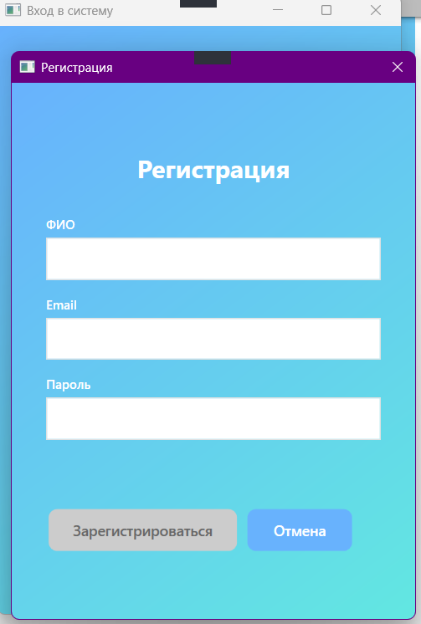
Рис. 15. Окно регистрации

Руководство пользователя для администратора
Администратор может просматривать список пользователей и редактировать некоторые поля (Рисунок 16)
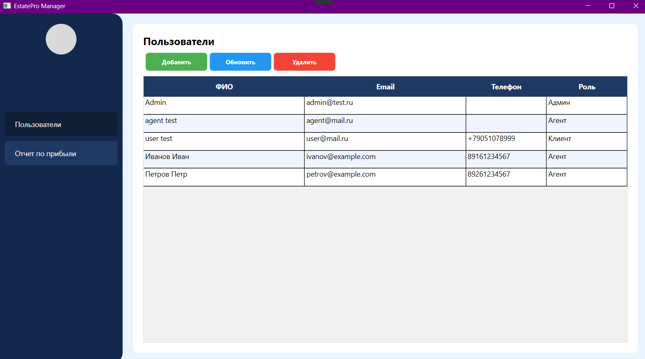
Рис. 16. Вкладка пользователей
Администратор также можете просматривать отчеты по прибыли за определенный год (Рисунок 17) и экспортировать его в pdf (Рисунок 18).
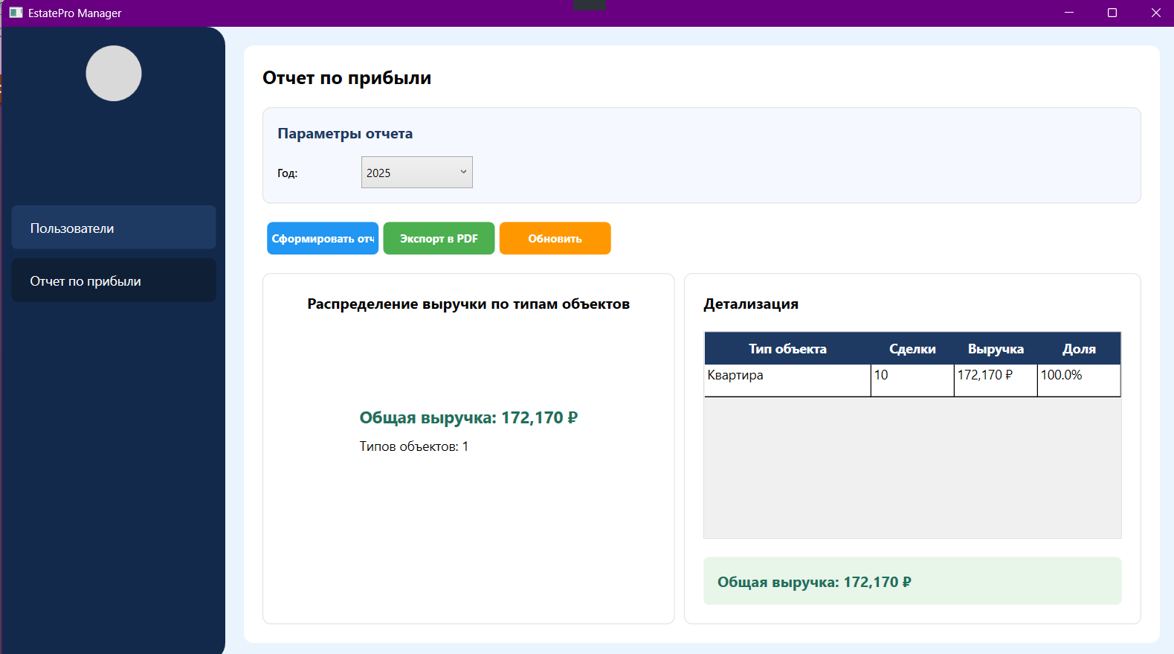
Рис. 17. Вкладка пользователей

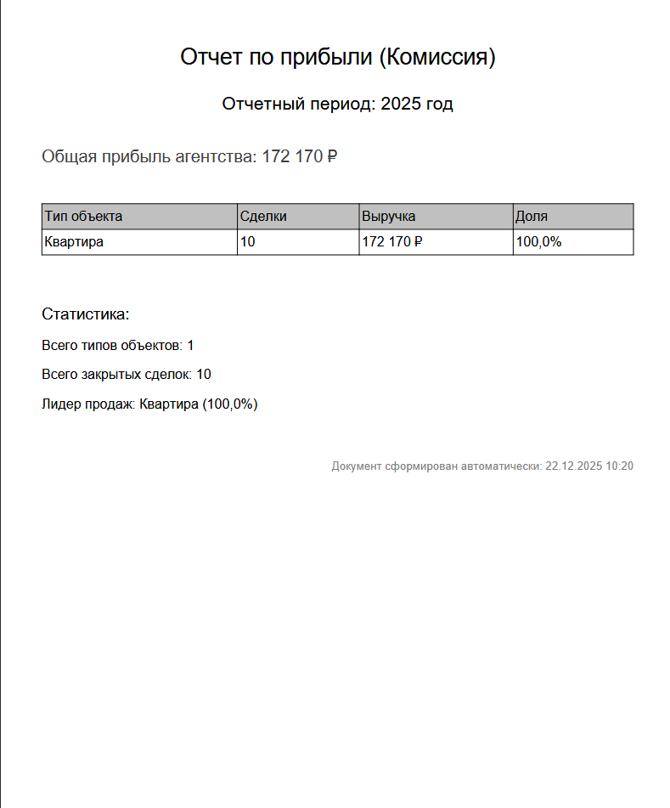
Рис. 18. Вкладка пользователей

Руководство пользователя для агента
Агент может просматривать, редактировать и добавлять объекты (Рисунок 19, Рисунок 20)
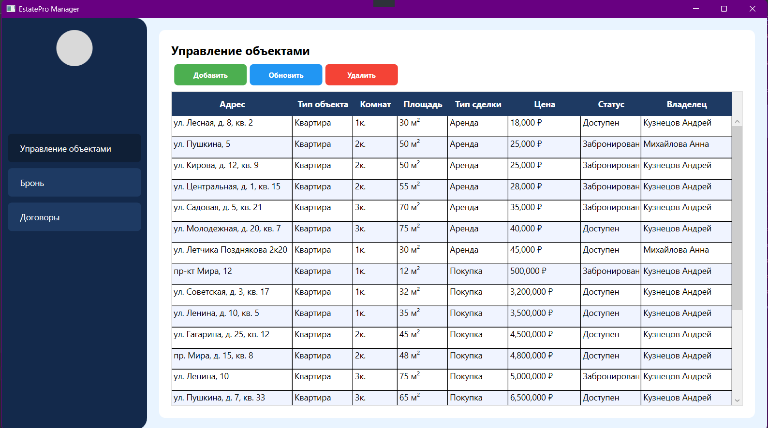
Рис. 19. Вкладка объектов
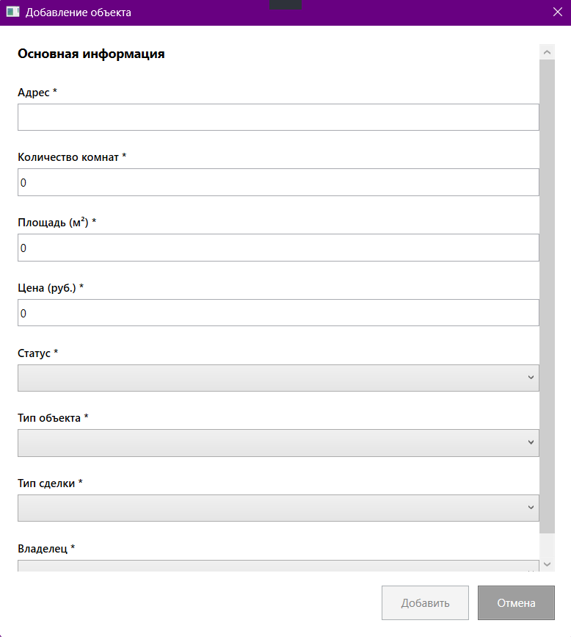
Рис. 20. Вкладка добавления объекта
Агенту также доступна возможность удаления брони и заключения договора (Рисунок 21). При заключении договор генерируется в PDF формате (Рисунок 22).
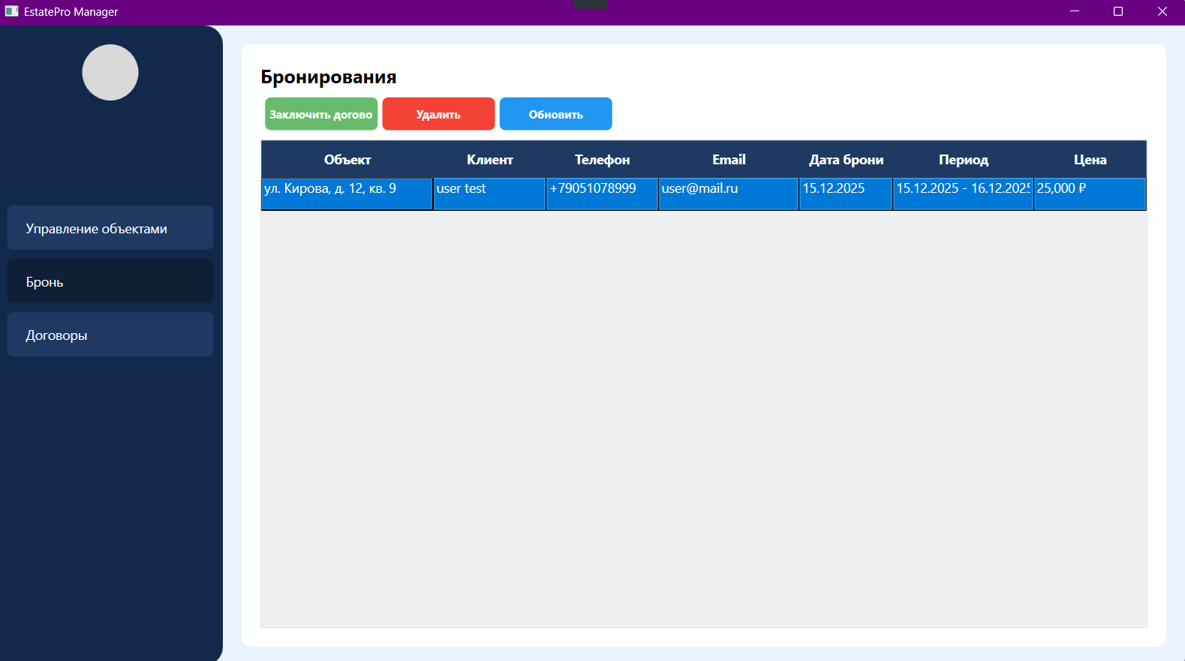
Рис. 21. Вкладка бронирования
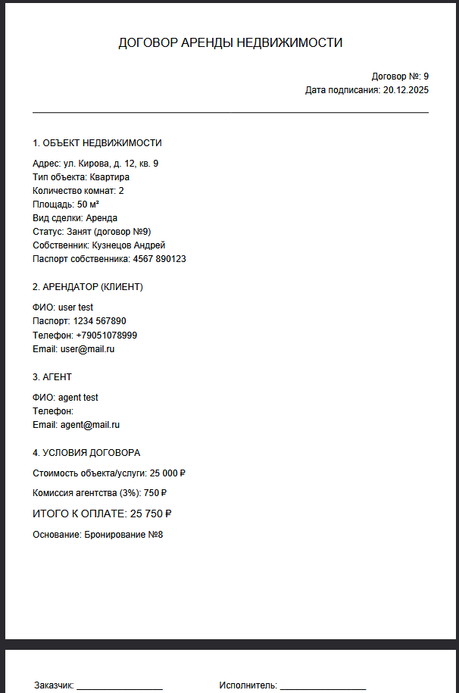
Рис. 22. Договор
Агент может просматривать заключенные договоры и расторгать в случае необходимости (Рисунок 23).
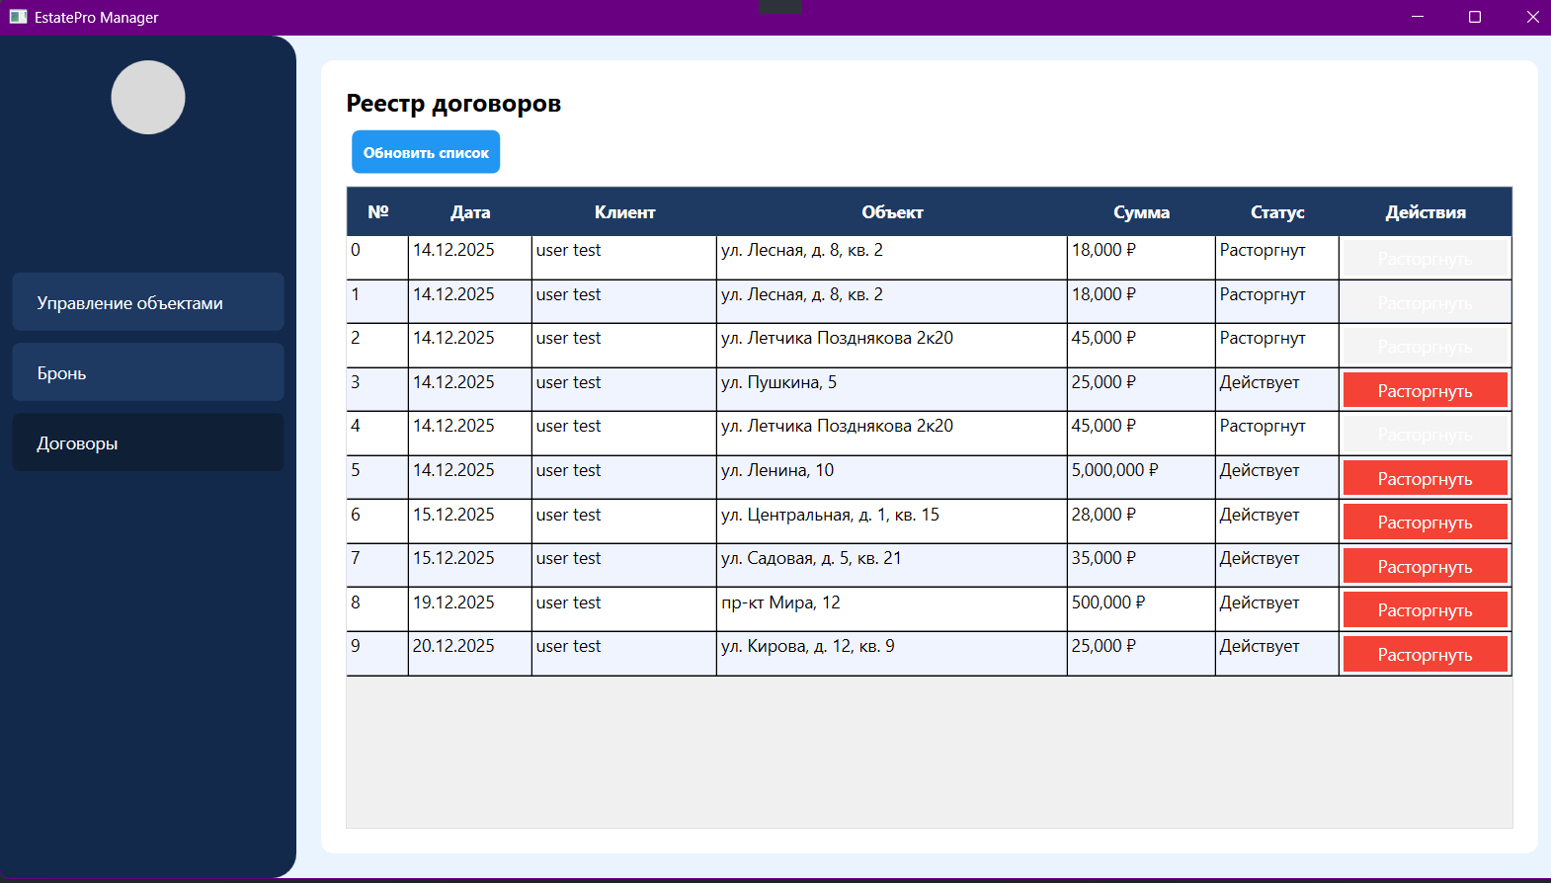
Рис. 23. Вкладка договоры

Руководство пользователя для клиента
При входе клиент видит список доступных объектов, может отфильтровать и забронировать необходимый объект (Рисунок 24, Рисунок 25)
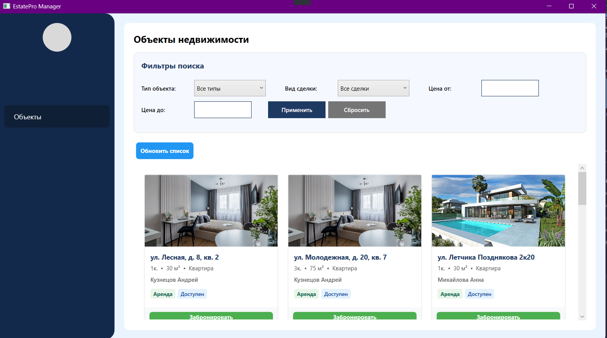
Рис. 24. Вкладка объекты
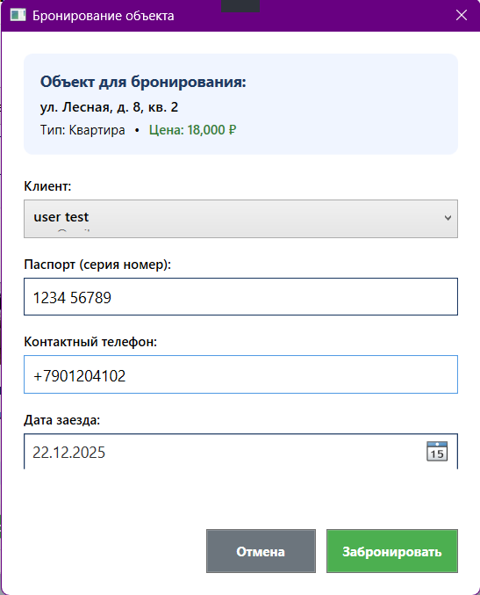
Рис. 25. Бронирование объекта

Источники разработки
При разработке технорабочего проекта использовались следующие источники:
- ГОСТ 34.003-90. Информационные технологии. Комплекс стандартов на автоматизированные системы. Автоматизированные системы. Термины и определения.
- ГОСТ 34.201-89. Информационная технология. Комплекс стандартов на автоматизированные системы. Виды, комплектность и обозначение документов при создании автоматизированных систем.
- ГОСТ 34.601-90 Информационная технология. Комплекс стандартов на автоматизированные системы. Автоматизированные системы. Стадии создания.
- ГОСТ 34.602-89. Информационная технология. Комплекс стандартов на автоматизированные системы. Техническое задание на создание автоматизированной системы.
- РД 50-34.698.90. Методические указания. Информационная технология. Комплекс стандартов на автоматизированные системы. Автоматизированные системы. Требования к содержанию документов.
- РД Гостехкомиссии России. Безопасность информационных технологий. Критерии оценки безопасности информационных технологий.- 2002 г.
- Практическая программная инженерия на основе учебного примера / Л.А. Мацяшек, Б.Л. Лионг. – М.: БИНОМ. Лаборатория знаний, 2009. – 956 с.
- Documents associated with. Unified Modeling Language (UML), v2.4.1. Release date: August 2011.- http://www.omg.org/spec/UML/2.4.1.

